关于开展2024年度“安徽省守合同重信用”企业公示活动的公告

为引导企业加强合同信用管理，进一步推动社会信用体系建设，弘扬重信践诺的传统美德，优化营商环境，省市场监督管理局决定开展2024年度安徽省“守合同重信用”（以下简称“守重”）企业公示活动，现就有关事项公告如下：
一、公示层级
安徽省“守合同重信用”企业公示分为 A、AA、AAA三个层级，公示期为两年。公示实行逐级申报、分级公示、动态管理。
二、申报程序
申报企业，应于2024年3月1日至4月30日登录“安徽省守合同重信用企业公示平台”（http://61.190.8.249:88/）进行网上申报，时间截止后，系统关闭申报功能，不再接受企业提交申请材料，申报企业应对提交材料的真实性、有效性和合法性负责。
三、申报对象
安徽省范围内依法登记注册的企业，经企业法人授权、具有独立资产、实行独立核算、对外独立签约、依法设立的分支机构，实行企业化经营管理的事业单位，农民专业合作社可以自愿申报安徽省“守合同重信用”企业。
四、申报条件
符合申报条件的企业，可以结合自身实际自愿申报。但同一企业只能申报一个等级的“守重”企业，经审核不符合条件的予以退回，被退回申请的企业本年度不得重新申报其他等级的“守重”企业。
（一）申报安徽省A级“守合同重信用”企业公示的下列条件。
1.依法登记注册并连续正常经营满两个会计年度；
2.合同信用管理制度完善、合同信用管理机构健全、合同信用管理规范；
3.订立合同符合诚信原则，没有利用合同进行违法行为；
4.合同履约状况良好，除不可抗力和对方违约以及经双方当事人协商变更、解除外无主观故意的严重违约行为；
5.因客观原因未能履行合同，企业主动依法依约定承担责任；
6.近两个会计年度企业经营效益好，社会信誉高；
7.同意将本企业申报期内合同信用相关信息对外进行公布；
8.积极使用合同示范文本或合同范本，合同格式条款合法。
（二）申报安徽省AA级“守合同重信用”企业公示的，必须符合以下条件之一。
1.在全市同行业中规模较大或影响力较大的重点企业（须提供市级以上行业主管部门或行业协会出具的材料说明）；
2.设区市政府重点扶持行业的小微企业（须提供县级以上行业主管部门出具的材料说明）；
3.经县级市场监督管理部门公示为安徽省A级“守合同重信用”企业并满一个会计年度。
（三）申报安徽省AAA级“守合同重信用”企业公示的，必须符合以下条件之一。
1.经市级市场监督管理部门公示为安徽省AA级“守合同重信用”企业并满一个会计年度；
2.在全国或全省同行业中地位靠前或影响力较大的重点企业（须提供省级以上行业主管部门或行业协会出具的材料说明）；
3.省政府重点扶持新兴产业的企业（须提供市级行业主管部门出具的材料说明）。
以上须提供的材料说明必须写明出具单位的联系人和联系电话。
（四）其他条件。
1.申报2024年度“守重”公示活动的企业，2022年和2023年两个年度的收入性和支出性合同应达到一定数量（具体指标见附件）。
2.2022年以来存在《办法》第八条明确的严重违法失信行为的企业，需在系统中提交由原处罚行政机关出具的信用修复书面材料。
3.冒充安徽省“守合同重信用”公示企业或夸大等级的企业，四年内不得参加安徽省“守合同重信用”公示活动并依法追究法律责任。企业被取消、自动退出公示后仍用公示企业的名义进行虚假宣传或从事有关生产经营活动的，社会公众可以向市场监督管理部门投诉举报，市场监督管理部门应核实并依法处理，该企业四年内不得参加公示活动。

联系人：陈奕年 电话：0552-2831924

附件1：安徽省“守合同重信用”企业公示暂行办法.pdf
附件2：2024年安徽省“守合同重信用”申报企业合同数量参考指标.pdf
附件3：安徽省守合同重信用企业公示信用系统用户操作手册（企业用户）.pdf
蚌埠市市场监督管理局
2024年2月26日

附件1：
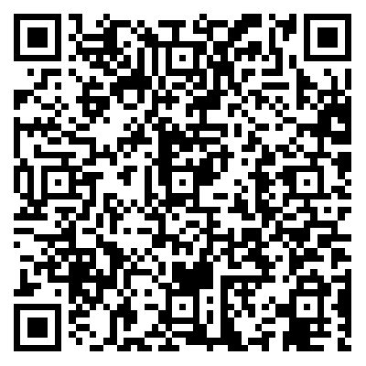
附件2：
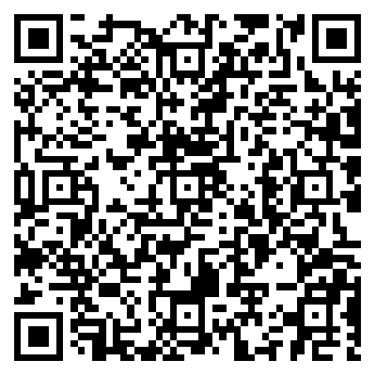
附件3：


